Laborator - VBA – Operatorët - Programe të thjeshtë

9/10-ushtrime për zgjidhje
Shënoni në fletore temën, hapat e punës dhe rezultatet e ekzekutimit.
Hapat e punës:
- Ruaj skedarin - Save as - type si lab.xlsm (macro-enabled), përndryshe, humbet kodi që shkruhet me pas!
- Qasja në VBA Editor: Në dritaren e Excel, shtypni njëkohësisht tastat ALT dhe F11 për të hapur dritaren VBA dhe anasjelltas: rikthim në fletën me qeliza.
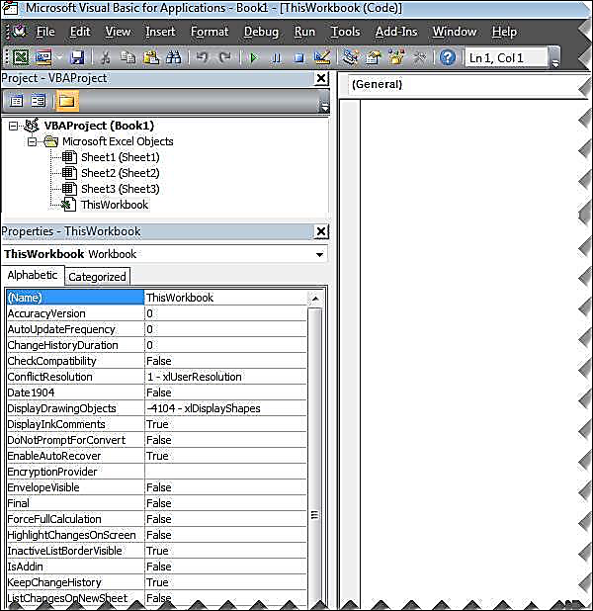
- Pamja e dritares duhet të ketë në paraqitje:
  - View – Project exproler
  - View- Properties (veti)
- Insert (menu)- module. Ushtrimet mund te zhvillohen te gjitha edhe brenda një moduli. Secili ushtrim brenda nën procedurës së vet Sub ..:
Sub u1()
...kod ..
End Sub
---------------------------
Sub u2()
...kod ..
End Sub
---------
....
- Emri i nën procedurës pas Sub duhet te jete pa hapësira boshe, simbole etj. Lejon nënvijë.
P.sh. Sub mak_llog()
- Ekzkeutimi: Run (buton) ose tasta F5 ose menu me kursor tek emri i procedurës Sub përkatëse.
- Komentet (Rem ose ‘) | 4
- Vlerë dhënia e variablave duhen në kryeradhë / rresht te ri.

Sqarime:
- Të gjitha ushtrimet mund të shkruhen brenda një skedari dhe moduli të vetëm, por kur ekzekutohen, kursori i mausit duhet të jetë brenda makros (Sub) që duam të ekzekutojmë mes shumë makrove të tjera (sub)
- Ushtrimet 1, 9, 10 duhen zhvilluar jo në të njëjtin skedar, për shkak të mbivendosjes vlerave në rangun e qelizave A1 dhe B1 në sheet 1.
- vbnewline nuk funksionon.
- Është ndryshuar renditja fillestare e ushtrimeve (sipas materialeve ne Teams). Fillohet me ushtimin 10 për lehtësi zgjidhjesh.

10 Ushtrime:
- Çfarë vlerash vendos ne A1 : A3 programi i mëposhtëm?
Sub ushtrimi1()
Dim a, b, c As Integer
a = 5
b = 5
c = 10
Range("A1").Value = a > b
Range("A2").Value = a <= c
Cells(3, 1).Value = a + 2 * b + c / 2
End Sub

- Shkruani një program për të lexuar nga tastiera me InputBox dhe përdorni MsgBox për të afishuar në ekran vlerën reale të variabëlit të emëruar nr_real.

- Shkruani një program për të lexuar nga tastiera me InputBox dhe përdorni MsgBox për te afishuar në ekran vlerën e një karakteri të variabëlit simbol.

- Shkruani një program që llogarit shumën e dy numrave të plotë dhe afishon rezultatin.

- Shkruani një program që lexon me InputBox dy numra reale, llogarit mesataren aritmetike dhe afishon rezultatin në ekran me MsgBox.

- Jepet funksioni y = 3x² + 4x + 1. Për një vlerë të dhënë nga përdoruesi të x-it, të ndërtohet programi që afishon në ekran vlerën e funksionit në atë pikë, përdorni MsgBox.

- Të ndërtohet një program që llogarit dhe afishon në ekran perimetrin, sipërfaqen dhe mesoren e një trekëndëshi barabrinjës, kur jepet brinja e tij a.

- Shkruani një program që lexon nga tastiera vlerat e brinjëve të një trekëndëshi të çfarëdoshëm, llogarit sipërfaqen dhe perimetrin dhe më pas afishon rezultatin në ekran.
Shënim: Formula e Heronit për sipërfaqen e trekëndëshit: s=(p(p-a)(p-b)(p-c))^1/2 , ku p= perimeter/2 dhe brinjët janë a, b, c.

- Shkruani një program që lexon nga tastiera një numër real, dhe paraqet ne A1 vlerën e plotë dhe në B1 vlerën dhjetore te këtij numri. Shënim: ky ushtrim duhet zhvilluar jo në të njëjtin skedar me ushtimin 1, për shkak të mbivendosjes vlerave në rangun e qelizave A1 dhe B1 në sheet 1.

- Jepen dy numra të plotë A = 5 dhe B = 8. Të ndërtohet një program që llogarit dhe afishon me MsgBox shumën, prodhimin, herësin dhe diferencën e tyre. Kujdes: pjesëtimi është numër real.
Modifikoni programin në mënyrë qe Rezultatet të vendosen në qelizat A2:A5 dhe numrat e dhënë në A1 dhe B1. Shënim: ky ushtrim duhet zhvilluar jo në të njëjtin skedar me ushtrimin 1, për shkak të mbivendosjes vlerave në rangun e qelizave A1 dhe B1 në sheet 1.

